1. **根据所提供xls表，计算每个学生每节网课的有效上课时间是多少。**

答：

|  |  |  |  |  |  |  |  |  |  |
| --- | --- | --- | --- | --- | --- | --- | --- | --- | --- |
|  | 3589 | 3342 | 3086 | 5002 | 3360 | 3575 | 3088 | 3189 | 3205 |
| 理论课 | 5417 | 1074 | 4811 | 4699 | 5873 | 2721 | 5690 | 0 | 4777 |
| 实验课 | 657 | 0 | 726 | 797 | 821 | 534 | 877 | 732 | 600 |

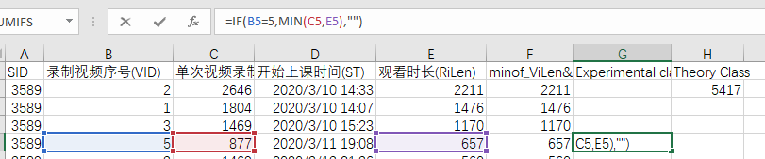

如图所示是实验课时长计算过程，使用Excel内置IF函数 =IF(B5=5,MIN(C5,E5),"")，判断B列编号是否为5，如果为5代表该视频为实验课视频，然后输出min(C5, E5)，代表视频录制时长和观看时长二者的最小值。

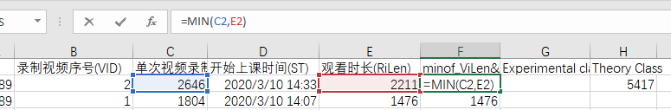

计算理论课时长时，由于也要取视频录制时长和观看时长二者的最小值，因此新创建一列用于保存二者最小者，计算方法为 =MIN(C2,E2)

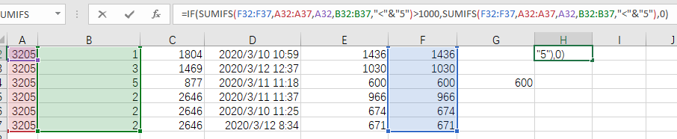

接着，使用IF嵌套SUMIFS函数用于计算理论课总时长，SUMIFS第一个参数用于确定输出的列的范围，第2b和第2b+1个参数用于形成选择条件，其中b代表第几组选择条件，每组中前一个为判定的列的范围，后一个为判定条件。这里有两组判定，=SUMIFS(F32:F37,A32:A37,A32,B32:B37,"<"&"5") 第一组为SID编号，选择A32:A37列，然后判定是否为A32，这样就把同一个SID行选中在一起，第二组为录制视频序号，选择列为B32:B37，判定条件为序号<5，这样就把理论课选中在一起，最后便输出理论课时长总和。但题目中告知如果理论课时长<1000，则判定为0，因此外层使用IF函数，当<1000时，输出0，否则按原值输出。

1. **编写一个Scheme函数，这个函数将给定的链表中的最后一个元素移出来。**

|  |
| --- |
| (DEFINE (tlrm lis)  (COND  (1< length(lis)) NULL)  (ELSE (COND  ((1? length(CDR lis)) CONS(CAR NULL))  (ELSE (tlrm (CDR lis)))  )  )  )  ) |